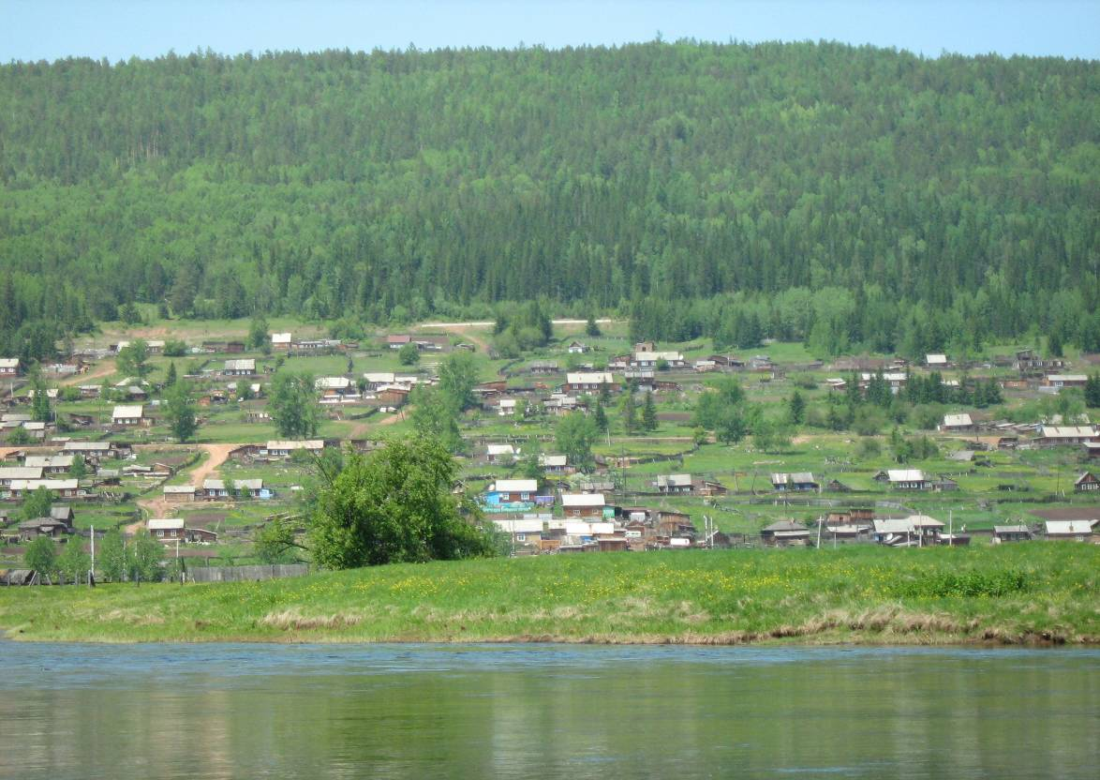

Семигорского сельского поселения
№ 13 Пятница 16 июня 2017 год

14.06.2017 г. № 168
РОССИЙСКАЯ ФЕДЕРАЦИЯ
ИРКУТСКАЯ ОБЛАСТЬ
НИЖНЕИЛИМСКИЙ РАЙОН
СЕМИГОРСКОЕ МУНИЦИПАЛЬНОЕ ОБРАЗОВАНИЕ
ДУМА
РЕШЕНИЕ
О НАЗНАЧЕНИИ ВЫБОРОВ ГЛАВЫ СЕМИГОРСКОГО СЕЛЬСКОГО ПОСЕЛЕНИЯ

В связи с истечением срока полномочий Главы Семигорского сельского поселения, в соответствии со статьей 10 Федерального закона от 12 июня 2002 года № 67-ФЗ «Об основных гарантиях избирательных прав и права на участие в референдуме граждан Российской Федерации», статьями 10,11 Закона Иркутской области от 11 ноября 2011 года № 116-ОЗ "О муниципальных выборах в Иркутской области", руководствуясь статьей 12 Устава Семигорского муниципального образования, Дума Семигорского сельского поселения
РЕШИЛА:
1. Назначить выборы Главы Семигорского сельского поселения на 10 сентября 2017 года.
2. Уведомить Избирательную комиссию Иркутской области о назначении выборов Главы Семигорского сельского поселения.
3.Опубликовать настоящее решение в «Вестнике» Семигорского сельского поселения.

Глава Семигорского муниципального образования Лопатин К.С.

____________________________________________________________________________________________________
14.06.2017 г. № 169
РОССИЙСКАЯ ФЕДЕРАЦИЯ
ИРКУТСКАЯ ОБЛАСТЬ
НИЖНЕИЛИМСКИЙ РАЙОН
СЕМИГОРСКОЕ МУНИЦИПАЛЬНОЕ ОБРАЗОВАНИЕ
ДУМА
РЕШЕНИЕ
О НАЗНАЧЕНИИ ВЫБОРОВ ДЕПУТАТОВ ДУМЫ СЕМИГОРСКОГО СЕЛЬСКОГО ПОСЕЛЕНИЯ

В связи с истечением срока полномочий Думы Семигорского сельского поселения, в соответствии со статьей 10 Федерального закона от 12 июня 2002 года № 67-ФЗ «Об основных гарантиях избирательных прав и права на участие в референдуме граждан Российской Федерации», статьями 10,11 Закона Иркутской области от 11 ноября 2011 года № 116-ОЗ "О муниципальных выборах в Иркутской области", руководствуясь статьей 12 Устава Семигорского муниципального образования, Дума Семигорского сельского поселения
РЕШИЛА:
1. Назначить выборы депутатов Думы Семигорского сельского поселения на 10 сентября 2017 года.
2. Уведомить Избирательную комиссию Иркутской области о назначении выборов Депутатов Думы Семигорского сельского поселения.
3.Опубликовать настоящее решение в «Вестнике» Семигорского сельского поселения.
Глава Семигорского муниципального образования Лопатин К.С.

2 Вестник Пятница 16 июня № 13
14.06.2017 г. № 170
РОССИЙСКАЯ ФЕДЕРАЦИЯ
ИРКУТСКАЯ ОБЛАСТЬ
НИЖНЕИЛИМСКИЙ РАЙОН
СЕМИГОРСКОЕ МУНИЦИПАЛЬНОЕ ОБРАЗОВАНИЕ
ДУМА
РЕШЕНИЕ
ОБ УТВЕРЖДЕНИИ ПОЛОЖЕНИЯ О ПРЕДОСТАВЛЕНИИ ДЕПУТАТАМИ ДУМЫ СЕМИГОРСКОГО МУНИЦИПАЛЬНОГО ОБРАЗОВАНИЯ СВЕДЕНИЙ О ДОХОДАХ, РАСХОДАХ, ОБ ИМУЩЕСТВЕ И ОБЯЗАТЕЛЬСТВАХ ИМУЩЕСТВЕННОГО ХАРАКТЕРА, А ТАКЖЕ О ДОХОДАХ И РАСХОДАХ ОБ ИМУЩЕСТВЕ И ОБЯЗАТЕЛЬСТВАХ ИМУЩЕСТВЕННОГО ХАРАКТЕРА СВОИХ СУПРУГИ (СУПРУГА) И НЕСОВЕРШЕННОЛЕТНИХ ДЕТЕЙ

В соответствии с Федеральным законом от 03.11.2015 г. № 303-ФЗ «О внесении изменений в отдельные законодательные акты Российской Федерации», Федеральным законом от 06.10.2003 г. № 131-ФЗ «Об общих принципах организации местного самоуправления в Российской Федерации», Федеральным законом от 25.12.2008 г. № 273-ФЗ «О противодействии коррупции», Федеральным законом от 03.12.2012 г. № 230-ФЗ «О контроле за соответствием расходов лиц, замещающих государственные должности, и иных лиц их доходам», Федеральным законом от 03.12.2012 г. № 231-ФЗ «О внесении изменений в отдельные законодательные акты Российской Федерации в связи с принятием закона «О контроле за соответствием расходов лиц, замещающих государственные должности, и иных лиц их доходам», Указом Президента Российской Федерации от 08.07.2013 г. № 613 «Вопросы противодействия коррупции», Указом Президента Российской Федерации от 23.06.2014 г. № 460, руководствуясь Уставом Семигорского муниципального образования, Дума Семигорского сельского поселения
РЕШИЛА:
1. Утвердить Положение о предоставлении депутатами Думы Семигорского сельского поселения сведений о доходах, расходах, об имуществе и обязательствах имущественного характера, а также о доходах и расходах об имуществе и обязательствах имущественного характера своих супруги (супруга) и несовершеннолетних детей (Приложение №1).
2. Утвердить форму справки о доходах, расходах, об имуществе и обязательствах имущественного характера, а также о доходах и расходах об имуществе и обязательствах имущественного характера своих супруги (супруга) и несовершеннолетних детей (Приложение №2).
3. Опубликовать настоящее решение в СМИ «Вестник» Семигорского сельского поселения и обеспечить размещение решения на официальном сайте Администрации Семигорского сельского поселения в информационно-телекоммуникационной сети «Интернет».
4. Контроль за исполнением настоящего решения оставляю за собой.

Глава Семигорского муниципального образования К.С. Лопатин Приложение № 1
к решению Думы
Семигорского сельского поселения
от 14.06.2017 г. № 170

ПОЛОЖЕНИЕ

о предоставлении депутатами Думы Семигорского сельского поселения сведений о доходах, расходах, об имуществе и обязательствах имущественного характера, а также о доходах и расходах об имуществе и обязательствах имущественного характера своих супруги (супруга) и несовершеннолетних детей, депутатами Думы Семигорского сельского поселения

1. Настоящим Положением определяется порядок предоставлении депутатами Думы Семигорского сельского поселения (далее – депутатами Думы) сведений о доходах, расходах, об имуществе и обязательствах имущественного характера, а также о доходах и расходах об имуществе и обязательствах имущественного характера своих супруги (супруга) и несовершеннолетних детей.

2. Сведения о доходах, расходах, об имуществе и обязательствах имущественного характера, в соответствии с настоящим Положением представляют депутаты Думы.

3. Сведения о доходах, расходах, об имуществе и обязательствах имущественного характера представляются по утвержденной форме – справке, утвержденной Указом Президента Российской Федерации от 23.06.2014 г. № 460, депутатами Думы, указанными в пункте 2 настоящего положения, ежегодно, не позднее 30 апреля года, следующего за отчетным годом.

4. Депутаты Думы представляют ежегодно:

а) сведения о своих доходах, а также о доходах супруги (супруга) и несовершеннолетних детей, полученных за отчетный период (с 1 января по 31 декабря) от всех источников (включая денежное вознаграждение, пенсии, пособия, иные выплаты), сведения об имуществе принадлежащем ему на праве собственности, и о своих обязательствах имущественного характера по состоянию на конец отчетного периода;

б) сведения о своих расходах, а также о расходах супруги (супруга) и несовершеннолетних детей по каждой сделке по приобретению земельного участка, другого объекта недвижимости, транспортного средства, иных ценных бумаг (долей участия, паев в уставных капиталах организаций), акций, совершенных депутатом, его супругой (супругом) и (или) несовершеннолетними детьми в течение календарного года, предшествующего году предоставления сведений, если общая сумма таких сделок превышает общий доход данного лица за три последних года, предшествующих отчетному периоду, и об источниках получения средств, за счет которых совершены эти сделки.

5. Сведения о доходах, расходах, об имуществе и обязательствах имущественного характера представляются депутатами Думы в комиссию Думы.

6. В случае, если депутатом Думы обнаружено, что в представленных им сведениях о доходах, расходах, об имуществе и обязательствах имущественного характера не отражены какие-либо сведения, либо имеются ошибки, он вправе представить уточненные сведения в порядке, установленном настоящим Положением.

Уточненные сведения, представленные депутатом Думы после истечения срока, указанного в подпункте «а» и «б» пункта 4 настоящего Положения, не считаются представленными с нарушением срока.

7. В случае не предоставления по объективным причинам депутатом Думы сведений о доходах, о расходах, об имуществе и обязательствах имущественного характера супруги (супруга) и несовершеннолетних детей, данный факт подлежит рассмотрению на соответствующей комиссии по соблюдению требований к служебному поведению депутата Думы и урегулированию конфликта интересов.

8. Проверка достоверности и полноты сведений депутата Думы, о доходах, о расходах, об имуществе и обязательствах имущественного характера, представленных в соответствии с настоящим Положением, осуществляется в соответствии с законодательством Российской Федерации.

9. Сведения о доходах, о расходах, об имуществе и обязательствах имущественного характера, представляемые в соответствии с настоящим Положением депутатом, являются сведениями конфиденциального характера, если Федеральным законом они не отнесены к сведениям, составляющим государственную тайну.

10. Сведения о доходах, о расходах, об имуществе и обязательствах имущественного характера, сведения об источниках получения средств, за счет которых совершены сделки (совершена сделка) по приобретению земельного участка, другого объекта недвижимости, транспортного средства, ценных бумаг (долей участия, паев в уставных капиталах организаций), акций, депутатом Думы, его супруги (супруга) за 3 последних года, предшествующих отчетному периоду, размещаются на официальном сайте администрации Семигорского сельского поселения, сведения подлежат опубликованию в СМИ «Вестник» Семигорского сельского поселения.

11. Лица, муниципальные служащие, должностные лица, в должностные обязанности которых входит работа со сведениями о доходах, о расходах, об имуществе и обязательствах имущественного характера, виновные в их разглашении или использовании в целях, не предусмотренных законодательством Российской Федерации, несут ответственность в соответствии с законодательством Российской Федерации.

12. Сведения о доходах, о расходах, об имуществе и обязательствах имущественного характера, представленные в соответствии с настоящим Положением депутатами Думы, представляются в администрацию Семигорского сельского поселения.
№ 13 Пятница 16 июня Вестник 3

13. В случае не предоставления или предоставления заведомо ложных сведений о доходах, о расходах, об имуществе и обязательствах имущественного характера, депутатом Думы в соответствии с законодательством, предусматривается ответственность в виде досрочного прекращения полномочий депутата Думы.

Глава Семигорского муниципального образования К.С. Лопатин

Приложение № 2
к решению Думы
Семигорского сельского поселения
от 14.06.2017 г. № 170
В_______________________________________________________________________________________________________________________________
(указывается наименование кадрового подразделения федерального государственного органа, иного органа или организации)

СПРАВКА
о доходах, расходах, об имуществе и обязательствах имущественного характера

Я,______________________________________________________________________________________________________________________________
(фамилия, имя, отчество, дата рождения, серия и номер паспорта, дата выдачи и орган, выдавший паспорт)
________________________________________________________________________________________________________________________________
________________________________________________________________________________________________________________________________
(место работы (службы), занимаемая (замещаемая) должность; в случае отсутствия основного места работы (службы) – род занятий; должность, на замещение которой претендует гражданин (если применимо)
зарегистрированный по адресу: ____________________________________________________________________________________________________,
(адрес места регистрации)
сообщаю сведения о доходах, расходах своих, супруги (супруга), несовершеннолетнего ребенка (нужное подчеркнуть)
________________________________________________________________________________________________________________________________
(фамилия, имя, отчество, год рождения, серия и номер паспорта, дата выдачи и орган, выдавший паспорт)
________________________________________________________________________________________________________________________________
(адрес места регистрации, основное место работы (службы), занимаемая (замещаемая) должность)
________________________________________________________________________________________________________________________________
(в случае отсутствия основного места работы (службы) - род занятий)
________________________________________________________________________________________________________________________________

за отчетный период с 1 января 20__ г. по 31 декабря 20__ г. об имуществе, принадлежащем
________________________________________________________________________________________________________________________________
(фамилия, имя, отчество)
на праве собственности, о вкладах в банках, ценных бумагах, об обязательствах имущественного характера по состоянию на"__"_________20___ г.

Раздел 1. Сведения о доходах

N п/п | Вид дохода | Величина дохода* (руб.)
1 | 2 | 3
1 | Доход по основному месту работы
2 | Доход от педагогической и научной деятельности
3 | Доход от иной творческой деятельности
4 | Доход от вкладов в банках и иных кредитных организациях
5 | Доход от ценных бумаг и долей участия в коммерческих организациях
6 | Иные доходы (указать вид дохода):  1)  2)  3)
7 | Итого доход за отчетный период
* Доход, полученный в иностранной валюте, указывается в рублях по курсу Банка России на дату получения дохода.

Раздел 2. Сведения о расходах
N  п/п | Вид приобретенного имущества | Сумма сделки (руб.) | Источник получения средств, за счет которых приобретено имущество | Основание приобретения*
1 | 2 | 3 | 4 | 5
1 | Земельные участки:  1)  2)  3)
2 | Иное  недвижимое  имущество:  1)  2)  3)
3 | Транспортные средства:  1)  2)  3)
4 | Ценные бумаги:  1)  2)  3)
* Указываются наименование и реквизиты документа, являющегося законным основанием для возникновения права собственности. Копия документа прилагается к настоящей справке.
4 Вестник Пятница 16 июня № 13

Раздел 3. Сведения об имуществе

3.1. Недвижимое имущество

N  п/п | Вид и наименование имущества | Вид собственности* | Местонахождение (адрес) | Площадь (кв.м) | Основание приобретения и источник средств**
1 | 2 | 3 | 4 | 5 | 6
1 | Земельные участки***:  1)  2)
2 | Жилые дома, дачи:  1)  2)
3 | Квартиры:  1)  2)
4 | Гаражи:  1)  2)
5 | Иное недвижимое имущество:  1)  2)
*Указывается вид собственности (индивидуальная, долевая, общая); для совместной собственности указываются иные лица (Ф.И.О. или наименование), в собственности которых находится имущество; для долевой собственности указывается доля лица, сведения об имуществе которого представляются.
** Указываются наименование и реквизиты документа, являющегося законным основанием для возникновения права собственности, а также в случаях, предусмотренных частью 1 статьи 4 Федерального закона от 7 мая 2013 г. N 79-ФЗ "О запрете отдельным категориям лиц открывать и иметь счета (вклады), хранить наличные денежные средства и ценности в иностранных банках, расположенных за пределами территории Российской Федерации, владеть и (или) пользоваться иностранными финансовыми инструментами", источник получения средств, за счет которых приобретено имущество.
*** Указывается вид земельного участка (пая, доли): под индивидуальное жилищное строительство, дачный, садовый, приусадебный, огородный и другие.

3.2. Транспортные средства

N  п/п | Вид, марка, модель транспортного средства, год изготовления | Вид собственности* | Место регистрации
1 | 2 | 3 | 4
1 | Автомобили легковые:  1)  2)
2 | Автомобили грузовые:  1)  2)
3 | Мототранспортные средства:  1)  2)
4 | Сельскохозяйственная техника:  1)  2)
5 | Водный транспорт:  1)  2)
6 | Воздушный транспорт:  1)  2)
7 | Иные транспортные средства:  1)  2)
* Указывается вид собственности (индивидуальная, общая); для совместной собственности указываются иные лица (Ф.И.О. или наименование), в собственности которых находится имущество; для долевой собственности указывается доля лица, сведения об имуществе которого представляются.

Раздел 4. Сведения о счетах в банках и иных кредитных организациях

N  п/п | Наименование и адрес банка или иной кредитной организации | Вид и валюта счета* | Дата открытия счета | Остаток на счете** (руб.) | Сумма поступивших на счет денежных средств*** (руб.)
1 | 2 | 3 | 4 | 5 | 6
1
* Указываются вид счета (депозитный, текущий, расчетный, ссудный и другие) и валюта счета.
** Остаток на счете указывается по состоянию на отчетную дату. Для счетов в иностранной валюте остаток указывается в рублях по курсу Банка России на отчетную дату.
*** Указывается общая сумма денежных поступлений на счет за отчетный период в случаях, если указанная сумма превышает общий доход лица и его супруга (супруги) за отчетный период и два предшествующих ему года. В этом случае к справке прилагается выписка о движении денежных средств по данному счету за отчетный период. Для счетов в иностранной валюте сумма указывается в рублях по курсу Банка России на отчетную дату.

№ 13 Пятница 16 июня Вестник 5

Раздел 5. Сведения о ценных бумагах

5.1. Акции и иное участие в коммерческих организациях и фондах

N  п/п | Наименование и организационно-правовая форма организации* | Местонахождение организации (адрес) | Уставный** капитал (руб.) | Доля *** участия | Основание**** участия
1 | 2 | 3 | 4 | 5 | 6
1
* Указываются полное или сокращенное официальное наименование организации и ее организационно-правовая форма (акционерное общество, общество с ограниченной ответственностью, товарищество, производственный кооператив, фонд и другие).
** Уставный капитал указывается согласно учредительным документам организации по состоянию на отчетную дату. Для уставных капиталов, выраженных в иностранной валюте, уставный капитал указывается в рублях по курсу Банка России на отчетную дату.
*** Доля участия выражается в процентах от уставного капитала. Для акционерных обществ указываются также номинальная стоимость и количество акций.
**** Указываются основание приобретения доли участия (учредительный договор, приватизация, покупка, мена, дарение, наследование и другие), а также реквизиты (дата, номер) соответствующего договора или акта.

5.2. Иные ценные бумаги

N  п/п | Вид ценной бумаги* | Лицо, выпустившее ценную бумагу | Номинальная величина обязательства (руб.) | Общее количество | Общая стоимость** (руб.)
1 | 2 | 3 | 4 | 5 | 6
1
* Указываются все ценные бумаги по видам (облигации, векселя и другие), за исключением акций, указанных в подразделе 5.1 "Акции и иное участие в коммерческих организациях и фондах".
** Указывается общая стоимость ценных бумаг данного вида исходя из стоимости их приобретения (если ее нельзя определить - исходя из рыночной стоимости или номинальной стоимости). Для обязательств, выраженных в иностранной валюте, стоимость указывается в рублях по курсу Банка России на отчетную дату.

Итого по разделу 5 "Сведения о ценных бумагах" суммарная декларированная стоимость ценных бумаг, включая доли участия в коммерческих организациях (руб.), _______________________________________________________________.

Раздел 6. Сведения об обязательствах имущественного характера
6.1. Объекты недвижимого имущества, находящиеся в пользовании
N  п/п | Вид* имущества | Вид и сроки** пользования | Основание*** пользования | Местонахождение (адрес) | Площадь (кв.м)
1 | 2 | 3 | 4 | 5 | 6
1
* Указывается вид недвижимого имущества (земельный участок, жилой дом, дача и другие).
** Указываются вид пользования (аренда, безвозмездное пользование и другие) и сроки пользования.
*** Указываются основание пользования (договор, фактическое предоставление и другие), а также реквизиты (дата, номер) соответствующего договора или акта.

6.2. Срочные обязательства финансового характера
N  п/п | Содержание обязательства* | Кредитор (должник)** | Основание*** возникновения | Сумма обязательства размер обязательства по состоянию на отчетную дату**** (руб.) | Условия обязательства*****
1 | 2 | 3 | 4 | 5 | 6
1 |  |  |  | /
Достоверность и полноту настоящих сведений подтверждаю.
"____"___________20___г . ________________________________________________
(подпись лица, представляющего сведения)
_________________________________________________________________________
(Ф.И.О. и подпись лица, принявшего справку)
_____________________________
* Указывается существо обязательства (заем, кредит и другие).
** Указывается вторая сторона обязательства: кредитор или должник, его фамилия, имя и отчество (наименование юридического лица), адрес.
*** Указываются основание возникновения обязательства, а также реквизиты (дата, номер) соответствующего договора или акта.
**** Указываются сумма основного обязательства (без суммы процентов) и размер обязательства по состоянию на отчетную дату. Для обязательств, выраженных в иностранной валюте, сумма указывается в рублях по курсу Банка России на отчетную дату.
***** Указываются годовая процентная ставка обязательства, заложенное в обеспечение обязательства имущество, выданные в обеспечение обязательства гарантии и поручительства.
_____________________________
*(1) Заполняется собственноручно или с использованием специализированного программного обеспечения в порядке, установленном нормативными правовыми актами Российской Федерации.
*(2) Сведения представляются лицом, замещающим должность, осуществление полномочий по которой влечет за собой обязанность представлять такие сведения (гражданином, претендующим на замещение такой должности), отдельно на себя, на супругу (супруга) и на каждого несовершеннолетнего ребенка.
*(3) Указываются доходы (включая пенсии, пособия, иные выплаты) за отчетный период.
*(4) Сведения о расходах представляются в случаях, установленных статьей 3 Федерального закона от 3 декабря 2012 г. N 230-ФЗ "О контроле за соответствием расходов лиц, замещающих государственные должности, и иных лиц их доходам". Если правовые основания для представления указанных сведений отсутствуют, данный раздел не заполняется.
*(5) Указываются по состоянию на отчетную дату.
*(6) Указываются имеющиеся на отчетную дату срочные обязательства финансового характера на сумму, равную или превышающую 500 000 руб., кредитором или должником по которым является лицо, сведения об обязательствах которого представляются.
6 Вестник Пятница 16 июня № 13
14.06.2017 г. № 171
РОССИЙСКАЯ ФЕДЕРАЦИЯ
ИРКУТСКАЯ ОБЛАСТЬ
НИЖНЕИЛИМСКИЙ РАЙОН
СЕМИГОРСКОЕ МУНИЦИПАЛЬНОЕ ОБРАЗОВАНИЕ
ДУМА
РЕШЕНИЕ
ОБ УСТАНОВЛЕНИИ ПОРЯДКА ВЕДЕНИЯ ПЕРЕЧНЯ ВИДОВ МУНИЦИПАЛЬНОГО КОНТРОЛЯ И СТРУКТУРНЫХ ПОДРАЗДЕЛЕНИЙ (РАБОТНИКОВ) ИСПОЛНИТЕЛЬНОГО ОРГАНА МЕСТНОГО САМОУПРАВЛЕНИЯ, УПОЛНОМОЧЕННЫХ НА ИХ ОСУЩЕСТВЛЕНИЕ

В соответствии с пунктом 1 части 2 статьи 6 Федерального закона от 26 декабря 2008 года № 294-ФЗ «О защите прав юридических лиц и индивидуальных предпринимателей при осуществлении государственного контроля (надзора) и муниципального контроля», руководствуясь ст.70 Устава Семигорского муниципального образования, Дума Семигорского сельского поселения
РЕШИЛА:
1. Установить Порядок ведения перечня видов муниципального контроля и структурных подразделений (работников) исполнительного органа местного самоуправления, уполномоченных на их осуществление (далее - Порядок) (прилагается).
2. Настоящее Решение подлежит официальному опубликованию в «Вестнике» Семигорского сельского поселения, а также размещению в информационно-телекоммуникационной сети «Интернет» на официальном сайте Семигорского муниципального образования.
3. Контроль за исполнением настоящего решения оставляю за собой.
Глава Семигорского муниципального образования К.С. Лопатин Приложение N 1
к решению Думы Семигорского
муниципального образования
от 14.06. 2017 г. № 170
ПОРЯДОК
ВЕДЕНИЯ ПЕРЕЧНЯ ВИДОВ МУНИЦИПАЛЬНОГО КОНТРОЛЯ И СТРУКТУРНЫХ ПОДРАЗДЕЛЕНИЙ (РАБОТНИКОВ) ИСПОЛНИТЕЛЬНОГО ОРГАНА МЕСТНОГО САМОУПРАВЛЕНИЯ, УПОЛНОМОЧЕННЫХ НА ИХ ОСУЩЕСТВЛЕНИЕ,
НА ТЕРРИТОРИИ СЕМИГОРСКОГО МУНИЦИПАЛЬНОГО ОБРАЗОВАНИЯ

1. ОБЩИЕ ПОЛОЖЕНИЯ

1) Порядок ведения перечня видов муниципального контроля и структурных подразделений (работников) исполнительного органа местного самоуправления, уполномоченных на их осуществление, на территории Семигорского сельского поселения (далее - Порядок) разработан в соответствии с Федеральным законом от 06.10.2003 №131-ФЗ «Об общих принципах организации местного самоуправления в Российской Федерации», Федеральным законом от 26.12.2008 № 294-ФЗ «О защите прав юридических лиц и индивидуальных предпринимателей при осуществлении государственного контроля (надзора) и муниципального контроля», Уставом Семигорского муниципального образования;
2) Порядок устанавливает правила ведения перечня видов муниципального контроля и структурных подразделений (работников) исполнительного органа местного самоуправления, уполномоченных на их осуществление, на территории Семигорского сельского поселения (далее - Перечень);
3) ведение Перечня осуществляется администрацией Семигорского сельского поселения путем принятия постановления администрации Семигорского сельского поселения.

2. ВЕДЕНИЕ ПЕРЕЧНЯ
1) Перечень определяет виды муниципального контроля и структурные подразделения (работников) исполнительного органа местного самоуправления, уполномоченные на их осуществление, на территории Семигорского сельского поселения;
2) внесение информации в Перечень осуществляется в течение десяти дней со дня утверждения настоящего Порядка на основании муниципальных правовых актов Семигорского сельского поселения, устанавливающих порядки осуществления муниципального контроля в соответствующей сфере деятельности, а также полномочия структурных подразделений (работников) исполнительного органа местного самоуправления Семигорского сельского поселения на его осуществление (далее - правовой акт, регламентирующий порядок осуществления контроля), по форме согласно Приложению N 1 к настоящему Порядку;
3) в Перечень включается следующая информация:
а) наименование вида муниципального контроля, осуществляемого на территории Семигорского сельского поселения;
б) наименование структурного подразделение, должности работника исполнительного органа местного самоуправления Семигорского сельского поселения, уполномоченного на осуществление соответствующего вида муниципального контроля;
в) реквизиты нормативных правовых актов Российской Федерации, Иркутской области, муниципальных правовых актов Семигорского муниципального образования, регулирующих соответствующий вид муниципального контроля;
4) внесение изменений в Перечень осуществляется в течение десяти рабочих дней со дня утверждения муниципального правового акта:
а) регламентирующего порядок осуществления контроля;
б) предусматривающего внесение в муниципальный правовой акт, регламентирующий порядок осуществления контроля изменений, касающихся информации, указанной в п. 3 настоящего раздела;
5) Перечень подлежит размещению в информационно-телекоммуникационной сети «Интернет на официальном сайте Семигорского муниципального образования.
Глава Семигорского муниципального образования К.С. Лопатин Приложение N 1
к Порядку ведения перечня видов муниципального контроля и структурных подразделений
(работников) исполнительного органа местного самоуправления ,уполномоченных
на их осуществление, на территории Семигорского муниципального образования
ПЕРЕЧЕНЬ
ВИДОВ МУНИЦИПАЛЬНОГО КОНТРОЛЯ И СТРУКТУРНЫХ ПОДРАЗДЕЛЕНИЙ (РАБОТНИКОВ) ИСПОЛНИТЕЛЬНОГО ОРГАНА МЕСТНОГО САМОУПРАВЛЕНИЯ, УПОЛНОМОЧЕННЫХ НА ИХ ОСУЩЕСТВЛЕНИЕ, НА ТЕРРИТОРИИ СЕМИГОРСКОГО МУНИЦИПАЛЬНОГО ОБРАЗОВАНИЯ

N | Наименование вида муниципального контроля | Наименование структурного подразделения (должности работника) исполнительного органа местного самоуправления Семигорского сельского поселения, уполномоченного на осуществление соответствующего вида муниципального контроля | Реквизиты нормативных правовых актов Российской Федерации, Иркутской области, муниципальных правовых актов Семигорского муниципального образования, регулирующих соответствующий вид муниципального контроля

________________ ________________ _________________________
(должность) (подпись) (Ф.И.О. руководителя)

Глава Семигорского муниципального образования К.С. Лопатин
№ 13 Пятница 16 июня Вестник 7
14.06.2017 г. № 172
РОССИЙСКАЯ ФЕДЕРАЦИЯ
ИРКУТСКАЯ ОБЛАСТЬ
НИЖНЕИЛИМСКИЙ РАЙОН
СЕМИГОРСКОЕ МУНИЦИПАЛЬНОЕ ОБРАЗОВАНИЕ
ДУМА
РЕШЕНИЕ
О ПРИНЯТИИ ИМУЩЕСТВА В СОБСТВЕННОСТЬ СЕМИГОРСКОМУ МУНИЦИПАЛЬНОМУ ОБРАЗОВАНИЮ

Руководствуясь п.3 ст.14 Федерального Закона от 06.10.2003 г. № 131 – ФЗ «Об общих принципах организации местного самоуправления в Российской Федерации», Законом Иркутской области от 16.05. 2008 г. № 14-оз « О порядке согласования перечня имущества, подлежащего передаче, порядке направления согласованных предложений органами местного самоуправления соответствующих муниципальных образований Иркутской области уполномоченному органу государственной власти Иркутской области и перечне документов, необходимых для принятия правового акта Иркутской области о разграничении муниципального имущества», Уставом Семигорского муниципального образования, заслушав Главу Семигорского сельского поселения Лопатина К.С., Дума Семигорского сельского поселения
РЕШИЛА:
1.Принять в собственность Семигорского муниципального образования имущество:
- помещение, назначение: нежилое, общая площадь 71 кв.м., адрес (местонахождение) объекта: Российская Федерация, Иркутская область, Нижнеилимский район, п. Семигорск, ул. Октябрьская, д.1, пом.1. Кадастровый (условный) номер 38:12:150101:892.
2.Опубликовать настоящее Решение в газете «Вестник» Семигорского сельского поселения и разместить на официальном сайте администрации Семигорского сельского поселения в информационно - телекоммуникационной сети «Интернет».

Глава Семигорского муниципального образования К.С. Лопатин

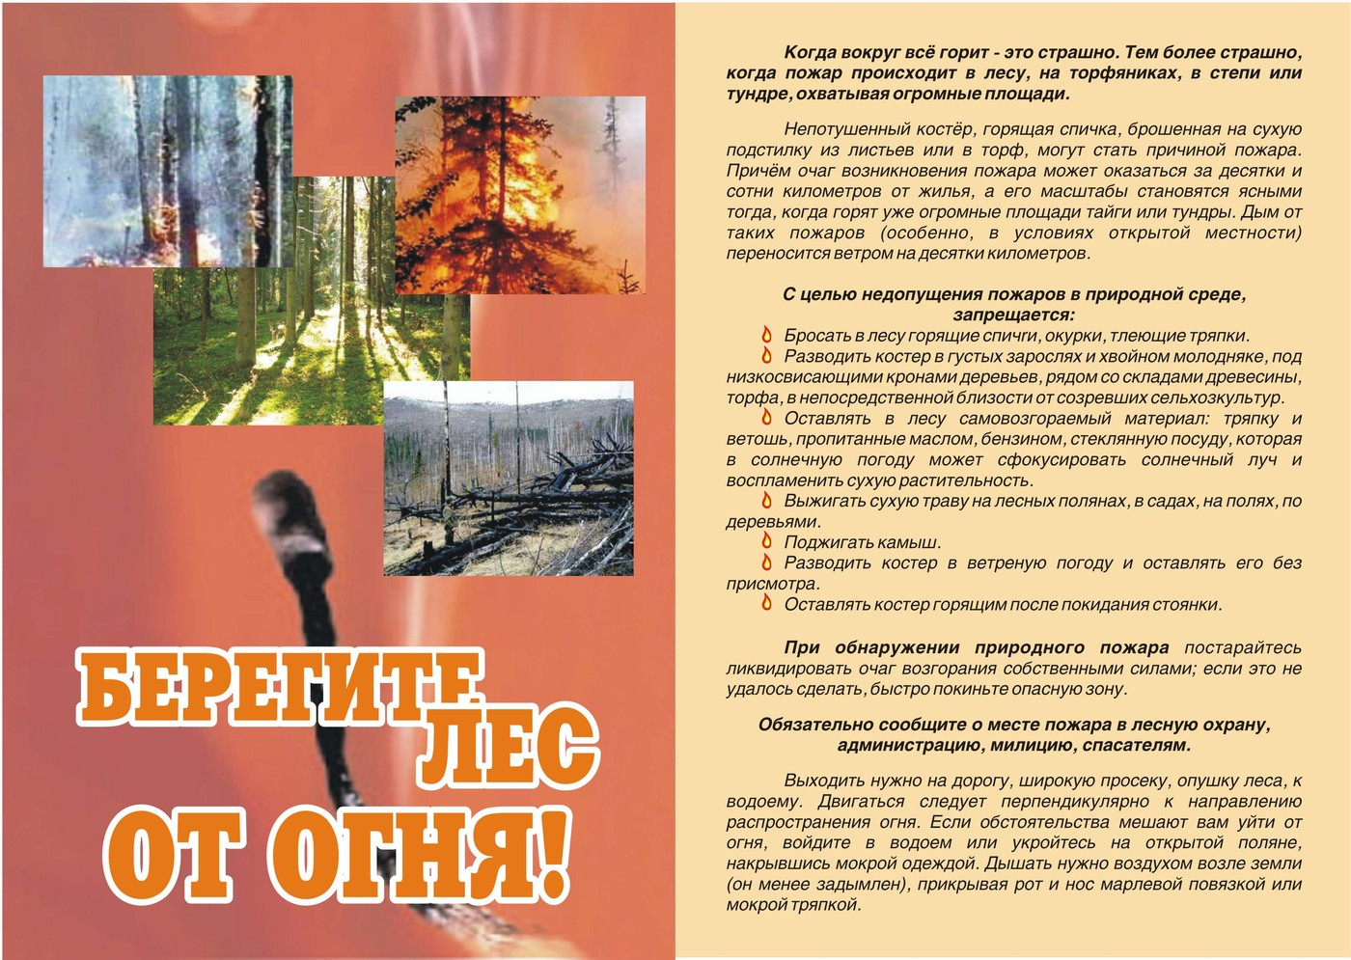
8 Вестник Пятница 16 июня № 13
КОНОПЛЯ ПОД ЗАПРЕТОМ

Действующее уголовное законодательство России предусматривает ответственность не только за приобретение, хранение, перевозку, пересылку, сбыт наркотических средств, но их незаконное возделывание (культивирование). Действующий в настоящее время перечень растений, содержащих наркотические средства или психотропные вещества и подлежащих контролю в Российской Федерации, утвержден Постановлением Правительства Российской Федерации от 27 ноября 2010 г. N 934. Утвержденный этим Постановлением перечень растений, содержащих наркотические средства или психотропные вещества и подлежащих контролю в РФ, включает 10 наименований растений:
1. голубой лотос (растение вида Nympheacaerulea);
2. грибы любого вида, содержащие псилоцибин и (или) псилоцин;
3. кактус, содержащий мескалин (растение вида Lophophorawilliamsii), и другие виды кактуса, содержащие мескалин;
4. кат (растение вида Cathaedulis);
5. кокаиновый куст (растение любого вида рода Erythroxylon);
6. конопля (растение рода Cannabis);
7. мак снотворный (растение вида Papaversomniferum L) и другие виды мака рода Papaver, содержащие наркотические средства;
8. роза гавайская (растение вида Argyreianervosa);
9. шалфей предсказателей (растение вида Salviadivinorum);
10. эфедра (растение рода Ephedra L).
На территории Российской Федерации запрещается культивирование конопли в целях незаконного потребления или использования в незаконном обороте наркотических средств. Это конопля индийская, южночуйская, южноархонская, краснодарская, среднерусская и др. За незаконное культивирование сортов конопли предусматривается уголовная ответственность (ч. 1 ст. 231 УК РФ). Те же деяния, совершенные группой лиц по предварительному сговору или организованной группой, а также незаконное культивирование сортов конопли в крупных размерах (от 20 растений) влекут уголовную ответственность в соответствии с ч. 2 ст. 231 УК РФ.
Выращивание наркосодержащих растений заключается в уходе за ними, рыхлением земли, регулярном поливе, внесении при необходимости удобрений, прополке или иной борьбе с сорняками и т.д. Все эти действия производятся с тем, чтобы растение выросло и стало пригодным для получения наркотических средств, психотропных веществ или их прекурсоров.
Данный состав преступления является формальным, поэтому наступление негативных последствий находится за его рамками. Достаточно установить сам факт культивирования наркосодержащих растений, чтобы отнести эти действия к оконченному составу преступления.
Преступление будет оконченным при посеве - с момента начала посева наркосодержайшх растений, при выращивании - с момента начала ухода за такими растениями (полива, внесения удобрений, прополки и т.д.).
Виды и размеры запрещенных к возделыванию на территории Российской Федерации растений, содержащих наркотические вещества, в том числе и для целей применения ст. 231 УК РФ, установлены Постановлением Правительства РФ от 03.09.2004 N 454 "О запрещении культивирования на территории Российской Федерации растений, содержащих наркотические вещества".
Крупным размером будет являться следующее количество растений независимо от фазы их развития:
- конопля (растение рода Cannabis) - от 20 растений;
- опийный мак (растение вида Papaversomniferum L) и другие виды мака рода Papaver, содержащие наркотические вещества - от 10 растений.
Наказание по ч. 1 ст. 231 УК РФ предусмотрено до 2 лет лишения свободы, а при квалифицирующих признаках - от 3 до 8 лет лишения свободы. При этом в настоящее время уголовная ответственность по ст. 231 УК РФ наступает только в том случае, если незаконное культивирование осуществляется в крупном или в особо крупном размере. Если незаконное культивирование осуществляется в меньшем размере, то ответственность наступает по ст. 10.5.1 КоАП РФ, т.е. наступает административная, а не уголовная ответственность.
Административное наказание может последовать за непринятие землевладельцем или землепользователем мер по уничтожению дикорастущей, конопли после получения официального предписания уполномоченного органа в виде административного штрафа:
- для граждан - в размере от одной тысячи пятисот до двух тысяч рублей;
- для должностных лиц - от трех тысяч до четырех тысяч рублей;
- для юридических лиц - от тридцати тысяч до сорока тысяч рублей.

665682 Администрация Распространяется бесплатно
пос. Семигорск 64 – 4 -71 Дума сельского Газета выходит
ул. Октябрьская, 1 поселения 2 раз в месяц кол-во 35 шт.
Гл. редактор К.С. Лопатин

Отв. за выпуск Л.В. Окунева

